Hautaustoimen kuulumisia Ranuan seurakunnasta, Kuriiri 10.6.2021
Ranuan seurakunnan hautojen hallinta-aikojen läpikäynti, puutteet haudan haltijoiden tiedoissa ja haudanhoito

Kirkkolain mukaan hautaoikeus eli haudanhallinta-aika on määräaikainen ja se lakkaa ilman irtisanomista ja palautuu seurakunnalle (Kirkkolaki 17 luku 2 §). Haudan hallinta-aikaa voi kuitenkin halutessaan jatkaa. Hautaoikeuden haltija edustaa niitä, joita voidaan haudata hautaan, sekä käyttää puhevaltaa hautaa koskevissa asioissa (Kirkkolaki 17 luku 3 §).

Haudan hoito kuuluu haudanhaltijalle (Kirkkolaki 17 luku 5 §). Mikäli haltija ei halua tai pysty itse hautaa hoitamaan, voi haudanhoitopalvelun halutessaan tilata:

kirkonkylän hautausmaa: Ranuan 4H-yhdistys, 0400 176 323 tai viola.tarujarvi@4h.fi

Simojärven hautausmaa: kesätyöntekijä Veera Kuukasjärvi, 045 866 8458 tai veerakuukasjarvi@gmail.com

Saukkojärven hautausmaa: kesätyöntekijä Aino Saukko, 045 632 4990 tai aino.saukko9@gmail.com.

Simojärven ja Saukkojärven hautausmaiden kesätyöntekijöiden työt alkavat aiempien vuosien tapaan 15.6. ja päättyvät 15.9.

Hautaoikeuden haltijasta ja siitä keitä hautaan voidaan haudata, sovitaan hautaa luovutettaessa. Hautaustoimilaki velvoittaa seurakuntia seuraamaan hautojen hallinta-aikoja. Hautaoikeuden haltijalle tai sille, jolla on oikeus tulla haudatuksi hautaan, tarjotaan mahdollisuus lunastaa hautaan hallinta-aikaa uudelleen 25 vuodeksi kirkkovaltuuston vahvistaman hinnaston mukaisesti. Tämänhetkisen kirkkovaltuuston vahvistaman hinnaston mukaisesti 25 vuoden jatkoaika on paikkakuntalaisen vainajan hautasijalle 90 €. Saman suvun hallinnassa voi olla useita eri hautasijoja ja niillä voi olla keskenään eri haudanhaltijat.

Koska Ranuan seurakunnassa ei valitettavasti ole vuosien saatossa kiinnitetty riittävästi huomioita siihen, että hautausten yhteydessä olisi pyydetty tai muistutettu omaisia antamaan haudanhaltijan nimi- ja yhteystiedot, on seurakunnan hautarekisterissä em. syystä paljon puutteita. Sen vuoksi seurakunta ei voi olla suoraan yhteydessä haudanhaltijoihin, kun tietoja haltijoista ei seurakunnalla ole. Joissakin tapauksissa haltijan nimi on tiedossa, muttei ole yhteystietoja tai haltija on itsekin kuollut, eikä sen myötä seurakunnalle ole omaiset ilmoittaneet uusia haudanhaltijan tietoja. Seurakunta pyytää omaisia ilmoittamaan hautaustoimilomakkeilla kullekin hautasijalle haudanhaltijan nimi- ja yhteystiedot, jotta seurakunta saa hautarekisteriin tarvittavat tiedot päivitettyä olipa kyseessä hauta, jossa on hallinta-aikaa jäljellä tai hauta, jonka hallinta-aika on jo päättynyt, mutta sitä halutaan jatkaa edelleen. Mikäli halutaan siirtää haudan haltijuus toiselle henkilölle, on se ensin luovutettava seurakunnalle ja sen jälkeen seurakunta luovuttaa sen uudelle haltijalle, joihin on molempiin omat lomakkeensa. Kuluvan vuoden alusta alkaen on hautausten yhteydessä kiinnitetty huomiota haudanhaltijoiden tietojen saamiseen ja hautojen hallinta-aikoihin ja sen myötä on saatu tarvittavat tiedot omaisilta.
Hautaustoimilomakkeet ja niiden palautus
Hautaustoimen lomakkeita täyttöohjeineen on kolmenlaisia: 1. hautaoikeuden haltijan nimeäminen, 2. Hautapaikan luovutus ja 3. Hautaoikeuden siirto uudelle haltijalle / jatkoajan lunastus. Lomakkeita saa kirkkoherranvirastosta, seurakunnan kotisivuilta tai kirkonkylän hautausmaan ilmoitustaulun yhteydessä olevasta postilaatikosta. Täytetyt lomakkeet voi palauttaa kirkkoherranvirastoon, viraston aukioloaikojen ulkopuolella viraston sisäänkäynnin yhteydessä olevaan postilaatikkoon suljetussa kirjekuoressa, sähköpostitse ranuan.seurakunta@evl.fi tai postitse osoitteeseen Ranuan seurakunta, Pappilantie 11D1, 97700 Ranua. Kuoreen tai sähköpostin otsikkoon merkki ”Hautaustoimi”.
Hautojen hallinta-ajat, kuulutusmenettely ja hautakiven poisto
”Omaiset saattavat hoitaa hautaa, mutta eivät välttämättä tiedä haudan hallinta-ajan päättyneen.”
Ranuan seurakunnan hautausmailla on satoja hautoja, joiden hallinta-aika on päättynyt jo vuosia sitten, mutta seurakunta ei ole aiemmin asiasta omaisia systemaattisesti tiedottanut. Omaiset saattavat hoitaa hautaa, mutta eivät välttämättä tiedä haudan hallinta-ajan päättyneen. Puuttuvien haudanhaltijatietojen vuoksi seurakunnan ainoa mahdollisuus saada haudanhaltijoiden ja omaisten tietoja selville, on lehdessä tiedottamisen lisäksi järjestää kuulutusmenettely sellaisille määräaikaisille haudoille, joiden hallinta-aika on jo päättynyt.
Kuulutusmenettelyssä haudoille, joiden hallinta-aika on päättynyt, asetetaan kesäajaksi valkoinen kolmionmallinen kuulutusmerkki, jossa pyydetään omaisia olemaan yhteydessä seurakuntaan kuluvan vuoden syyskuun loppuun mennessä, mikäli he haluavat jatkaa haudan hallinta-aikaa ja tällöin täytetään asiasta lomake. Hautausmaan ilmoitustaululle ja seurakunnan kotisivuille tuodaan lisäksi listaus hautasijoista, joiden hallinta-aika on päättynyt, ja joita ko. kuulutusmenettelyssä käsitellään. Koska samalla suvulla voi olla useita vierekkäisiä hautasijoja, asetetaan kuulutusmerkki vain yhdelle ko. suvun haudalle, ei jokaiselle vierekkäiselle hautasijalle. Omaisten tai haudanhoitajien ei saa poistaa ko. kuulutusmerkkejä haudoilta. Seurakunnan kannalta kuulutusmenettelyllä saadaan tiedotettua omaisia hautojen hallinta-ajan päättymisestä ja tarjotaan hallinta-aikaa jatkolunastettavaksi. Samalla tiedotetaan siitä, että haudan, jonka hallinta-aikaa ei jatketa, voi seurakunta luovuttaa edelleen uudelle vainajalle. Mikäli haudan hallinta-aikaa ei jatketa, antaa seurakunta omaisille mahdollisuuden poistaa hautamuistomerkki ja siitä seurakunta ilmoittaa uudella, punaisella merkillä ko. haudalla seuraavana kesänä.
Vuodesta 1960 alkaen ei Ranuan seurakunta ole luovuttanut ainaishautoja, vaan pelkästään määräaikaisia hautoja, joiden hallinta-ajat ovat olleet pääsääntöisesti 25 vuotta ja joissakin tapauksissa se on voinut olla enintään 50 vuotta. Ennen vuotta 1960 on luovutettu joitakin harvoja ainaishautoja, joihin haudan hallinta-aikaan liittyvää kuulutusmenettelyä ei tehdä, mutta niihinkin seurakunta tarvitsee haudanhaltijan tiedot.
Koska hautojen, joiden hallinta-aika on jo päättynyt, määrä on suuri, ei seurakunta pysty suuren työmäärän vuoksi samanaikaisesti hoitamaan kaikkien hallinta-ajan päättyneiden hautojen kuulutusmenettelyä kerralla. Siksi suurempi kuulutusmenettely on jaettu kirkkovaltuuston hyväksymässä toimintasuunnitelmassa vuosille 2021 ja 2022. Sen jälkeen kuulutusmenettelyä on tarkoitus tehdä vuosittain. Kuulutusmenettelyn avulla seurakunta mm. varmistaa hautapaikkojen riittävyyden tulevillekin sukupolville ja voi siirtää uusien hauta-alueiden kallista rakentamista myöhempään ajankohtaan sekä kerää kirkkovaltuuston vahvistamia hautaustoimen maksuja asiakkailta (Kirkkolaki 17 luku 9 §).
Kuulutusmenettely aloitetaan kirkonkylän hautausmaan vanhimmilta alueilta
Ranuan seurakunta aloittaa kuluvan kesäkuun aikana kirkonkylän hautausmaalla haudan hallinta-aikaan liittyvän kuulutusmenettelyn hautausmaan vanhimmalla ja keskivanhalla alueella (ks. kartta), jotka odotetaan saatavan kokonaan käydyksi läpi tänä kesänä. Tavoitteena on saada haudan hallinta-ajan päättymisestä kertovat kuulutusmerkit haudoille heinäkuun alkuun mennessä ja merkit ovat haudoilla syyskuun loppuun saakka. Myöhemmin, viimeistään kesällä 2022 kuulutusmenettelyä jatketaan kirkonkylän hautausmaan muilla alueilla sekä Simojärven ja Saukkojärven hautausmailla.
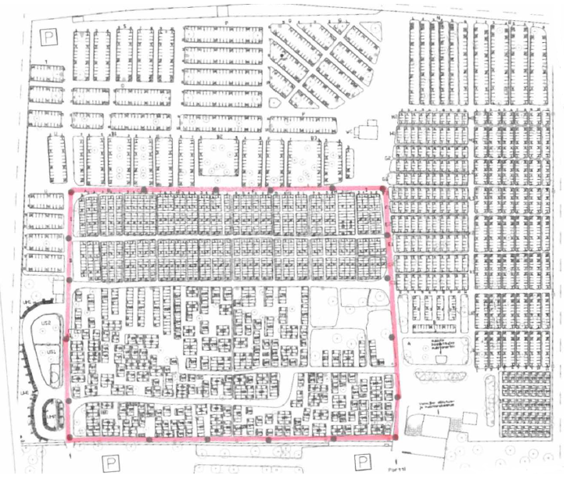
Kuvateksti: Kirkonkylän hautausmaan kartta. Kirkonkylän hautausmaan kuulutusmenettely vanhalla ja keskivanhalla alueella kesällä 2021. Kuulutusmenettelyalue on rajattu karttaan.
Simojärven ja Saukkojärven hautausmaiden karttojen päivitys, käyttösuunnitelmat ja uudet uurna-alueet
Simojärven ja Saukkojärven hautausmaiden hautakarttojen päivitys on aloitettu viime vuonna, mutta päivitystyö on jäljessä alkuperäisestä aikataulusta, kun hautakartan ja hautarekisterin täsmäytystyö on paljon aikaa vievää ja sitä voidaan hoitaa pääosin vain kesäaikana. Päivitettyjen hautakarttojen odotetaan valmistuvan syksyn aikana. Karttojen päivityksen jälkeen ko. hautausmaiden käyttösuunnitelmien päivityksen myötä molempien sivukylien hautausmaille tulee kellotapuleiden läheisyyteen uudet uurnahauta-alueet, joissa on yhden ja kahden uurnan hautoja. Uurna-alueet otetaan hautauskäyttöön sen jälkeen, kun Simojärven ja Saukkojärven hautausmaiden käyttösuunnitelmat ja päivitetyt hautakartat ovat vahvistettu oman seurakunnan luottamuselinten käsittelyn jälkeen vielä Oulun tuomiokapitulissa.
Lisätietoja mm. kirkonkylän hautausmaan kartta ja maankäyttösuunnitelma löytyvät Ranuan seurakunnan kotisivuilta.

